附件1
嘉義縣新港國小辦理嘉義縣105年度「教育部補助國民中小學藝術與人文教學深耕實施計畫」 成效評估表編號：
計畫名稱 | 生活世界幸福村 | 辦理地點 | 各班教室
補助金額 | 新台幣 80000 元整 | 辦理期間 | 自105 年 9月 5日起 至 105 年 11月 23日止
 | 一~四年級
活動場次 | 140場 | 參與人次 | 412人
附件 | - 課程內容表  - 教學設計  - 上傳本縣藝術與人文深耕計畫整合平台網站( http://art.cyc.edu.tw)成果資料  - 自評表  - 授課教師回饋與省思  - 活動照片
需求評估 | 本校為嘉義縣西區藝術與人文的中心學校，同時被指派為嘉義縣推動國際教育的任務學校。希望透過藝術家豐富多元且具藝術意象的表現形式，建構有質感、有活力、美的學習園地，激發不同面向的創意。
問題描述 | 結合本校發展的特色與目標，期望提供一個創意的學習園地，豐富孩子在美感方面的教育。期待本校藝術與人文及各領域的教學團隊能更精進於生活美學的營造，給予學生更多元的體驗。
解決策略 | 利用低年級生活課程及中年級藝術與人文課程，由藝術家進行協同教學，給予學生更多元的體驗。並將教學成果作班級演示及陳列展示且加註創作理念，讓同儕有彼此學習的機會。
實施歷程 | 1. 由老師與藝術家確定教學大綱與方向，編寫藝術人文課程教案。  2. 藝術家在班上進行協同教學，並讓學生進行創作。  3. 學生創作作品在各班作佈置展覽，並將教學成果作班級演示與校慶活動當天公開展示。
成效分析 | - 師生共同進行多元的藝術課程，並融入環保教育與國際教育  - 透過協同教學，提升校內老師的藝文專業能力，課程結束後舉辦班級展覽，讓全校師生欣賞。
未來規劃 | 透過此次課程提升校內師生對於美感的認知與實作，感受生活美學的魅力，非常具有意義，本校將持續申請辦理。
負責人： （簽章） 填表人： （簽章）

聯絡電話： 傳真：
填 表 日 期 ： 年 月 日
（單位印信）
附件2
嘉義縣新港鄉新港國民小學
105年度藝術與人文教學深耕實施計畫
課程內容表
日期 | 星期 |  | 時間 | 領域科目 | 節數 |  | 授課內容 | 藝術家  簽名 | 備註
9/5、6 | 一、二 |  | am8:40~am12:00  am8:40~pm3:00 | 視覺  藝術 | 10 |  | 1.裝置藝術及空間設計欣賞  2.單點透視描繪練習  3.紙盒空間規劃與牆面切割 |  | 四丁三乙四甲四丙四乙
9/12、13 | 一、二 |  | am8:40~am12:00  am8:40~pm3:00 | 視覺  藝術 | 10 |  | 1.壁面設計－彩繪拼貼裝飾  2.隔間與層板設計製作  3.美感與品味取向練習
9/19、20 | 一、二 |  | am8:40~am12:00  am8:40~pm3:00 | 視覺  藝術 | 10 |  | 1.牆面器物如冷氣、電視、  壁燈、時鐘製作  2.傢俱櫥櫃製作  3.大小、比例、擺放位置
9/26、27 | 一、二 |  | Am9:30~am12:00  am8:40~am11:10 | 視覺  藝術 | 6 |  | 1.傢俱與日常生活器物製作  2.家居裝飾小物件製作  3.生活環境空間營造
＊9/27、28(二、三)梅姬颱風am10:30－pm1:30~pm3:00移至10/11 am8:40~am10:10
9/29 | 四 | pm1:30~pm3:00 |  | 視覺  藝術 | 2 | 1.傢俱與日常生活器物製作  2.家居裝飾小物件製作  3.生活環境空間營造 |  |  | 四丙
10/3 | 一 |  | am8:40~am12:00 | 視覺  藝術 | 4 |  | 中年級：  1.裝置藝術及空間設計欣賞  2.單點透視描繪練習  3.紙盒空間規劃與牆面切割 |  | 三甲  二丙
10/4 | 二 |  | am8:40~pm3:00 | 視覺  藝術 | 6 |  |  |  | 四丁三戊二丁
低年級：
1.色彩學與裝置藝術欣賞
2.彩虹七色系分組，繪製與
拼貼設計用紙
10/5 | 三 |  | am8:40~am12:00 | 視覺  藝術 | 4 |  |  |  | 二乙三丙
10/6 | 四 |  | pm1:30~pm3:00 | 視覺  藝術 | 2 |  | 1.傢俱與日常生活器物製作  2.家居裝飾小物件製作  3.生活環境空間營造 |  | 四甲  四乙
10/7 | 五 |  | am9:30~pm3:00 | 視覺  藝術 | 4 |  | 1.裝置藝術及空間設計欣賞  2.單點透視描繪練習  3.紙盒空間規劃與牆面切割 |  | 三丙三丁
10/11 | 二 |  | am8:40~pm3:00 | 視覺  藝術 | 6 |  | 中年級：  1.壁面設計－彩繪拼貼裝飾  2.隔間與層板設計製作  3.美感與品味取向練習 |  | 四乙三戊二丁
10/12 | 三 |  | am8:40~am12:00 | 視覺  藝術 | 4 |  | 低年級：  1.各式紙盒現成物造型拼組  2.空間結構佈置與組合連結 |  | 二乙三丙
10/14 | 五 |  | pm1:30~pm3:00 | 視覺  藝術 | 2 |  | 1.壁面設計－彩繪拼貼裝飾  2.隔間與層板設計製作  3.美感與品味取向練習 |  | 三丁
10/17 | 一 |  | am8:40~am12:00 | 視覺  藝術 | 4 |  | 中年級：  1.牆面器物如冷氣、電視、  壁燈、時鐘製作  2.傢俱櫥櫃製作  3.大小、比例、擺放位置 |  | 三甲二丙
10/18 | 二 |  | am8:40~pm3:00 | 視覺  藝術 | 6 |  | 低年級：  1.加入綜合媒材運用  2.主要色系色彩與設計用  紙拼貼 |  | 二乙三戊二丁
＊10/19(三)月考
10/21 | 五 |  | pm1:30~pm3:00 | 視覺  藝術 | 2 |  | 1.牆面器物如冷氣、電視、  壁燈、時鐘製作  2.傢俱櫥櫃製作  3.大小、比例、擺放位置 |  | 三丁
10/24 | 一 |  | am8:40~am12:00 | 視覺  藝術 | 4 |  | 中年級：  1.傢俱與日常生活器物製作  2.家居裝飾小物件製作  3.生活環境空間營造 |  | 三甲二丙
10/25 | 二 |  | am10:30~pm3:00 | 視覺  藝術 | 4 |  |  |  | 三戊二丁
10/26 | 三 |  | am8:40~am12:00 | 視覺  藝術 | 4 |  |  |  | 二乙三丙
低年級：
1.傢俱與日常生活器物製作
2.家居裝飾小物件製作
3.生活環境空間營造
10/28 | 五 |  | pm1:30~pm3:00 | 視覺  藝術 | 2 |  |  |  | 三丁
10/31 | 一 |  | am8:40~am12:00 | 視覺  藝術 | 4 |  | 中年級：  1.傢俱與日常生活器物製作  2.家居裝飾小物件製作  3.生活環境空間營造 |  | 三甲二丙
低年級：
1.壓克力顏料塗畫主色系增
加顏色差別變化，提升學
生色彩敏銳度。
2.整理與分享作品
11/1、2 | 二、三 |  | am8:40~pm3:00  am8:40~am12:00 | 視覺  藝術 | 10 |  | 1.色彩學與裝置藝術欣賞  2.彩虹七色系分組，繪製與  拼貼設計用紙 |  | 一丙二甲一丁一甲一乙
11/8、9 | 二、三 |  | am8:40~pm3:00  am8:40~am12:00 | 視覺  藝術 | 10 |  | 1.各式紙盒現成物造型拼組  2.空間結構佈置與組合連結
11/15、16 | 二、三 |  | am8:40~pm3:00  am8:40~am12:00 | 視覺  藝術 | 10 |  | 1.加入綜合媒材運用  2.主要色系色彩與設計用  紙拼貼
11/22、23 | 二、三 |  | am8:40~pm3:00  am8:40~am12:00 | 視覺  藝術 | 10 |  | 1.壓克力顏料塗畫主色系增  加顏色差別變化，提升學  生色彩敏銳度。  2.整理與分享作品

附件3
嘉義縣新港鄉新港國民小學
105年度藝術與人文教學深耕實施計畫
上傳網站成果資料
上傳日期 | 上傳種類 | 檔案名稱 | 備註
2016/11/18 | Jpg圖檔 | 新港國小1
2016/11/18 | Jpg圖檔 | 新港國小2
2016/11/18 | Jpg圖檔 | 新港國小3
2016/11/18 | Jpg圖檔 | 新港國小4
2016/11/18 | Word檔 | 新港國小105年度藝文深耕成果

上傳網站成果資料說明
請連結 http://art.cyc.edu.tw 嘉義縣藝術與人文深耕計畫整合平台（以下簡稱本網站），進入畫面後登入帳號與密碼【與學校公務信箱的帳號密碼相同】。

- 照片上傳方式：
- 每一細項課程上傳照片請各校精選以5張為限。
- 本網站首頁畫面左列「網站導航」/ 「電子相簿」 / 按「xp照片上傳精靈」 / 先下載”本網站專屬reg檔” / 執行該檔案。
- 打開所要上傳的照片之資料夾 /打開後，點選畫面左列”將這個資料夾發佈到網站” / 出現”歡迎使用網頁發佈精靈”，按「下一步」/ 選取照片後，按「下一步」/ 出現”將這一些檔案發佈到哪裡?”，請點選本網站電子相簿 / 再輸入一次學校帳號及密碼 / “選擇發佈目錄”，直接按下一步/ “圖片大小”，設定為640×480 / 出現複製及傳輸畫面”/ 完成。
- 回到本網站畫面即可看到剛才所上傳的那些照片 ---＞點選「相片分類」下拉視窗 / 選取自己所屬學校資料夾 / 按「匯入」即可完成。
- 文件上傳方式：
本網站首頁畫面左列「網站導航」/ 「網路資料櫃」/ 在「根目錄」下選取學校自身所參與的計畫項目資料夾 / 點選學校所在分區/ 點選學校所在資料夾 / 按「開啟上傳介面」/ 從硬碟上傳檔案，按 “瀏覽”選擇路徑，加註 “檔案說明” / 按「送出」即可完成
附件4
嘉義縣105年度「教育部國民及學前教育署補助國民中小學
藝術與人文教學深耕實施計畫」
自評表
學校名稱： 新港國小
評選規準 | 評 選 項 目（n%） | 完成度評選等級 |  |  |  | 質性描述  （優點、可進事項、建議）
 |  | 優  異 | 良  好 | 尚  可 | 待改  進
1. 行政與管理  (25%) | 1-1.行政人員對推動計畫的理解做到「策劃」「教學」「展演」「鑑賞」的支持。（4%） | v
 | 1-2.擬定課程短中長期目標計畫，並能落實藝術與人文教育指標。（4%） |  | v
 | 1-3. 鼓勵並辦理教師參與推動藝術與人文素養教學深耕相關之研習，以提升教學品質與效能。（5%） | v
 | 1-4.續辦學校對去年計畫的執行成效檢核機制及其與今年實施計畫的延續性。（4%） | v
 | 1-5. 學校設置教學與展演之發表時間與空間，營造豐富性與創造性的藝術人文學習情境。（4%） | v
 | 1-6. 具備軟硬體教學相關教室與設施（如創作教室、視聽教室、電腦設備、賞析媒材或展示海報等）。 （4%） |  | v
2.專業與  成長（30%） | 2-1.結合藝術家或專業藝文團體與學校藝文師資的實際情況。（6%） | v
 | 2-2.聘請藝術家、藝術工作者協助學校發展藝術人文的教學。（6%） | v
 | 2-3 具有編製教材教具和改進教學之能力，協助藝文領域師資的教學職能。（6%） | v
 | 2-4 與其他領域教師間之連繫、合作、協同教學並有效解決教學現場問題。（6%） |  | v
 | 2-5外聘教師與校內教師共同協同教學，校內教師能夠進行銜接教學。（6%） | v
3. 教學與課程（30%） | 3-1.成立藝術與人文教學深耕推動小組，建立本位課程並定期進行研討。（6%） |  | v
 | 3-2.訂定課程設計與授課時數並落實教學。（7%） | v
 | 3-3.結合課程與教學務實推展，達到多數學生普遍受惠的原則。（6%） | v
 | 3-4.運用多元的創新教學方法、學習活動與評量方式，注重學生的基本素養育成。（6%） |  | v
 | 3-5.辦理校內成果展演或觀摩會（6％） | v
4. 資源與成效檢核（15%） | 4-1.能結合社區、家長會等人力、物力資源深耕學校本位藝術與人文課程的普及。（4%） | v
 | 4-2.評估藝術家協助教學成效作為後續合作參考（4%） | v
 | 4-3.帶動非專業師資參與，涵養藝術人口，學生是否在本專案學習到帶得走的能力並具延展性。（4%） | v
 | 4-4. 編列藝術教學校內外教學活動與展演之相關經費預算，並確實撥款執行。（3%） |  | v
合 計 |  | 14 | 6

二年級 授課教師回饋與省思
回饋者 | 二乙 王思梅 老師
個人成長  (100字以內) | 藝術具有增長智慧、增強創造力、抒發情感、調節身心、陶冶性情的功能。學習藝術，能夠大大開發右腦潛能，平衡左右腦的思維發展，有效地提高智商和創造能力。在今天的知識經濟型社會，創造力與知識、資訊處於同樣重要的地位。此次透過優質的藝術深耕教育，激發個人潛在的創造能力和藝術天份，讓學生自信地迎接成長，老師也從旁體驗不同的藝術薰陶，增進對美的感受，實在是獲益良多。
檢討建議  (100字以內) | 進行藝術深耕課程之前雖然有跟學生公告及提醒蒐集ㄧ些紙盒、扣子和玩具的小零件…等，但仍有些不適用或不符合製作的需要，再加上遇到調色的狀況，還有就是學生躍躍欲試，往往沒有聽清楚老師指示就急著動手，或是光顧著討論說話，影響老師指導，故過程中有ㄧ些瓶頸或是無法發揮各組的創意等等問題需要留意及克服，相信有了這次經驗，今後一定會有更好的作品呈現。

回饋者 | 二丙 連惠君 老師
個人成長  (100字以內) | 阿T老師利用彩虹的色系，跟學生分享生活中顏色的變化，也讓學生試著說出對暖色系和冷色系的感覺。當學生對色彩的敏感度越來越強時，還教導學生利用生活周遭的一些廢棄物品加以創作。原本看似毫無用處的一些瓶瓶罐罐或玩具零件，在阿梯老師的引導之下，加上學生之間的分工合作與創意思考後，竟然也創作出讓人眼睛一亮的各式物品。  原來，美無處不在，生活無處不美，美就存在我們的生活當中。只要用心觀察或加以利用，原本看似毫無用處的一些東西，竟然也可以創造出不同的美。
檢討建議  (100字以內) | 學生一開始不太懂得分工合作，大家都有自己的想法，有些學生甚至覺得自己的想法最棒，而不願接納別人的意見。經老師的教導和溝通後，大家才慢慢學到分工合作的重要性。在最後塗色的創作的過程，老師雖然再三提醒學生：要小心塗色，以免衣服沾到廣告顏料而無法處理。但學生因為太享受創作的樂趣，以致將老師的叮嚀拋到九霄雲外；所以，最後課程結束了，一些學生的衣服也多多少少沾到一些廣告顏料。

回饋者 | 二丁 簡珮麒 老師
個人成長  (100字以內) | 透過此次的藝術深耕課程，發現藝術領域的範圍真的很大，原本以為不起眼的東西，透過個人巧思和團體創意，竟能有意想不到的作品呈現。孩子在活動中不斷激發出潛能，在討論中激盪出不同的想法，能利用素材去創作，也能學會尊重彼此，學會溝通。老師從旁協助，感受藝術創作的力量，是個相當難得的經驗。
檢討建議  (100字以內) | 學生在進行藝術創作前，有提醒他們先準備一些紙盒、扣子或不要的玩具零件，但在做的時候卻沒辦法有效的運用，或遇到創作的瓶頸。有時學生在上課時沒有了解老師的提示，自行裁剪後發現無法組合成想要的形體；或是有些小組成員，光看卻不動手，得需要加以提醒。黏貼時，老師是用熱熔槍，多次規定學生不要把手放在桌上，仍然有人因此被燙到。對學生來說，這八節課是沒接觸過的課程，學習的狀況難免就多，能排除這些小困難，創作就能充滿樂趣，作品也能更有特色。

三年級 授課教師回饋與省思
回饋者 | 三甲 劉彥麟 老師
個人成長  (100字以內) | 阿T老師教學方式明瞭清楚、貼近生活讓學生容易清楚了解,還有她一開始用許多是內設計的圖片讓孩子看許多的資料讓孩子有前置經驗,這讓我了解到其實教導藝術可以很輕鬆但是也很有成果.  此外她的班級經營也是清楚明確的和小朋友一開始就建立好,值得大家學習.
檢討建議  (100字以內) | 這次的上課方式採分組進行,大約五個人一組進行.但是老師無開放小組討論與分享,材料也是採學生到教室前自行拿取；成品則是兩個人一組,所以建議應該不需五個人一組的方式進行.

回饋者 | 三丙 曾馨儀 老師
個人成長  (100字以內) | 原本預期這次的作品對學生具有相當的挑戰，過程中他們不斷的嘗試錯誤，或讓老師傷透腦筋，最後呈現出的作品雖然不是很完美，但創作的過程所激盪出的火花都在學生的心中留下痕跡，不能小看學生的能力展現。
檢討建議  (100字以內) | 希望在課程進行的過程中，操作活動的設計能以學生自己能獨立進行為佳，此次課程因安全的考量，所以老師幫學生裁切紙板和使用熱熔膠，因此無暇注意座位上的學生實作的情形，可以將材料或進行方式再做調整。

回饋者 | 三戊 吳月梅 老師
個人成長  (100字以內) | 透過小屋的製作讓學生能更注意自己生活環境中的物品與布置，學習使用不同材質，甚至廢棄物品再利用也能將一個普通的紙盒變身成一棟的小屋，運用各種巧思將自己的小空間設計得更有趣，也能學習到每個生活中物件的比例問題。
檢討建議  (100字以內) | 若時間較長，可以讓學生進一步完成全家的房間設計或配置，有家人的房間、客廳、廚房、浴室……等，學生能更注意到這些日常生活空間的不同處，學習更多布置空間的生活美感

四年級 授課教師回饋與省思
回饋者 | 四甲 唐慶祥 老師
個人成長  (100字以內) | 小孩的學習力量是驚人的，很高興有此項機會，看到他們發揮創意，和講師共同創造出自己的室內設計模型，讓人驚豔，孩子們也都覺得自己是很行的。
檢討建議  (100字以內) | 在這活動中，也不禁令人檢討，如果是在寒暑假期間，他們有更充裕的時間下，作品是否會更完美呢？而且也不會佔用了其他課業的學習時數。

回饋者 | 四乙 林英芝 老師
個人成長  (100字以內) | 從課堂中可以發現孩子的創作有無限的可能，透過互相觀摩、學習，  每個人都可以設計出屬於自我風格的空間，老師只要適度引導，孩子就可以盡情發揮。
檢討建議  (100字以內) | 孩子聽話的重點，領取材料的秩序，還需要導師不斷的提醒，這方面還有進步的空間。

回饋者 | 四丙 林香美 老師
個人成長  (100字以內) | 藉由觀賞各國建築物室內設計的照片，透過淺顯有趣的實際操作，並結合豐富的環保媒材，讓小朋友分組設計一個充滿創意的時空寶盒，進一步應用在生活美感的學習，孩子的視野更加開拓、 更加有藝術氣質。
檢討建議  (100字以內) | 製作時空寶盒的過程中，孩子學會規劃、空間美感及各種色調的諧和，發揮個人創作與群體合作的關係，讓孩子更加有信心。

回饋者 | 四丁 馬銹寧 老師
個人成長  (100字以內) | 可以廢物再利用，還能做出這麼精美的裝置藝術品真的很棒!也可以培養同學之間的團隊合作及默契，增加孩子的藝術與美感，讓孩子也可以從中獲得成就感。
檢討建議  (100字以內) | 在教室製作上可能空間不大足夠，而且分組上人多難免會影響其上課秩序，藝術品共同製作之後會有分配的問題!

附件6 105年度藝術與人文教學深耕實施成果(本附件一頁為限)
校 名 | 嘉義縣新港鄉新港國民小學 | 校長 | 沈淑貞
計畫名稱 | 世界幸福村 | 承辦人 | 蔡淑英
參加對象 | 1~4年級學生 | 藝術家 | 劉美玲
實施歷程 | 1.由老師與藝術家確定教學大綱與方向，編寫藝術人文課程教案。  2.藝術家與教師在班上進行協同教學，並讓學生分組進行創作。  3.學生創作作品在各班做佈置展覽，並將教學成果作班級演示與校慶活動當天公開展示。
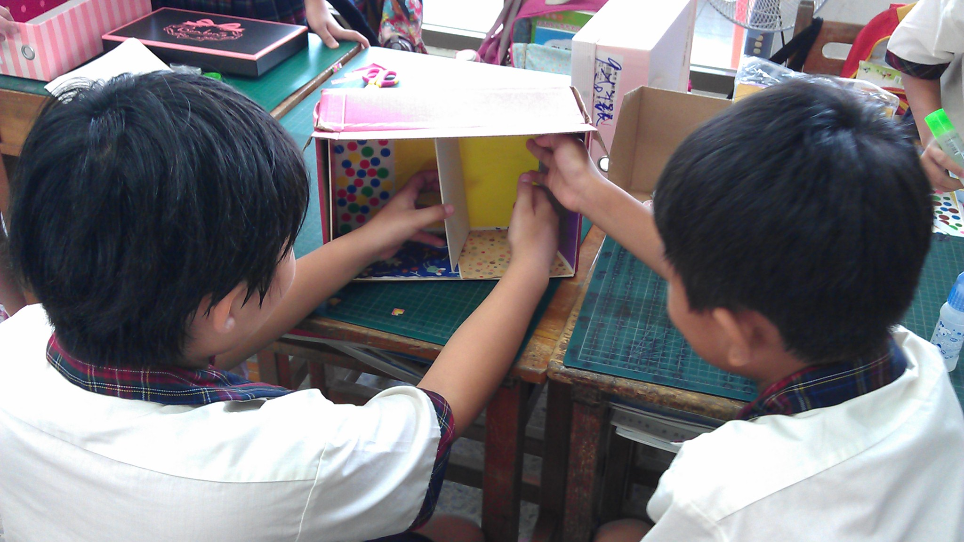 |  | 學生在立體裝置藝術上，共同合作並發揮創意，一起完成作品。
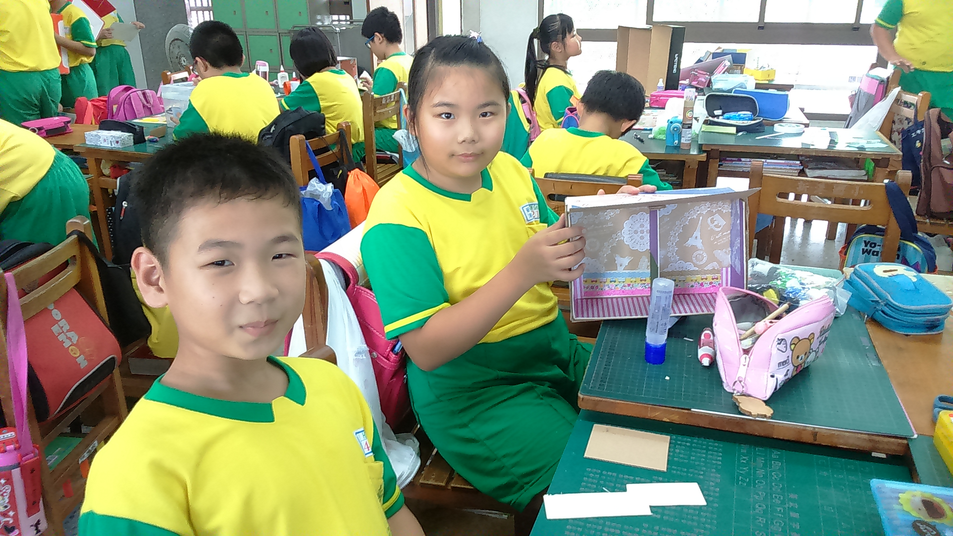 |  | 學生合作完成作品後相當開心，之後所有作品會在師生合作下進行組合並於校慶當天辦理成果展

